Отчёт по лабораторной работе №15
  - Настройка сетевого журналирования
Бызова Мария Олеговна
Содержание

1. Цель работы
Целью данной лабораторной работы является приобретение навыков по работе с журналами системных событий.

2. Задание
- Настроить сервер сетевого журналирования событий.
- Настроить клиент для передачи системных сообщений в сетевой журнал на сервере.
- Просмотреть журналы системных событий с помощью нескольких программ.
- Написать скрипты для Vagrant, фиксирующие действия по установке и настройке сетевого сервера журналирования.

3. Выполнение лабораторной работы

3.1 Настройка сервера сетевого журналирования

3.1.1 Создание файла конфигурации сервера
На сервере создан файл конфигурации для сетевого хранения журналов в каталоге /etc/rsyslog.d/ (рис. 1).
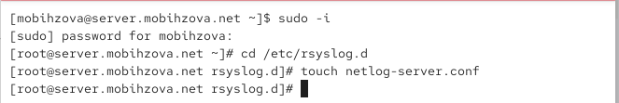
Рисунок 1: Создание файла конфигурации netlog-server.conf на сервере

3.1.2 Настройка конфигурации сервера
В файл /etc/rsyslog.d/netlog-server.conf добавлены строки для включения приёма записей журнала по TCP-порту 514 (рис. 2).
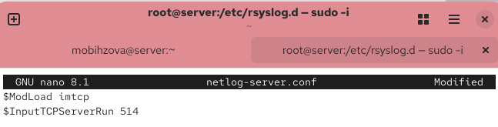
Рисунок 2: Конфигурация сервера rsyslog для приёма сообщений по TCP-порту 514

3.1.3 Перезапуск службы rsyslog на сервере
Служба rsyslog перезапущена для применения изменений конфигурации (рис. 3).
Рисунок 3: Перезапуск службы rsyslog на сервере

3.1.4 Проверка прослушивания портов
Проверка показывает, что служба rsyslog прослушивает TCP-порт для приёма сетевых логов (рис. 4).
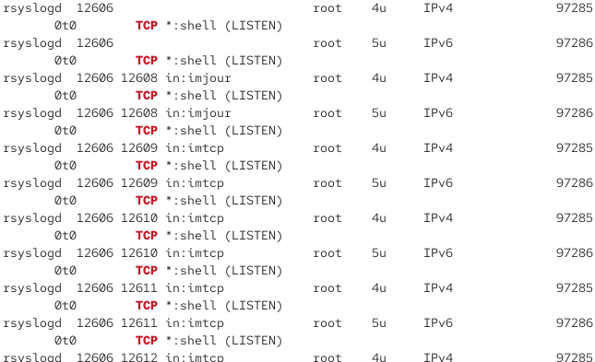
Рисунок 4: Проверка прослушивания портов, связанных с rsyslog

3.1.5 Настройка межсетевого экрана на сервере
Добавлено разрешение для TCP-порта 514 в настройках файрвола (рис. 5).
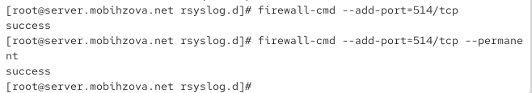
Рисунок 5: Настройка межсетевого экрана для приёма сообщений по TCP-порту 514

3.2 Настройка клиента сетевого журналирования

3.2.1 Создание файла конфигурации клиента
На клиенте создан файл конфигурации для сетевого хранения журналов в каталоге /etc/rsyslog.d/ (рис. 6).
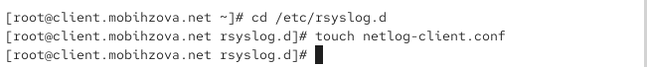
Рисунок 6: Создание файла конфигурации netlog-client.conf на клиенте

3.2.2 Настройка конфигурации клиента
В файл /etc/rsyslog.d/netlog-client.conf добавлена строка для перенаправления всех системных сообщений на сервер журналирования (рис. 7).
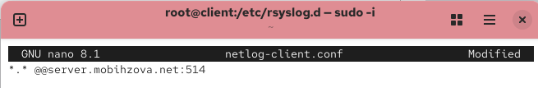
Рисунок 7: Конфигурация клиента для отправки сообщений на сервер rsyslog

3.2.3 Перезапуск службы rsyslog на клиенте
Служба rsyslog перезапущена на клиенте для применения изменений конфигурации (рис. 8).
Рисунок 8: Перезапуск службы rsyslog на клиенте

3.3 Просмотр журналов системных событий

3.3.1 Просмотр журналов в реальном времени
На сервере выполнен просмотр журналов системных событий в реальном времени (рис. 9).
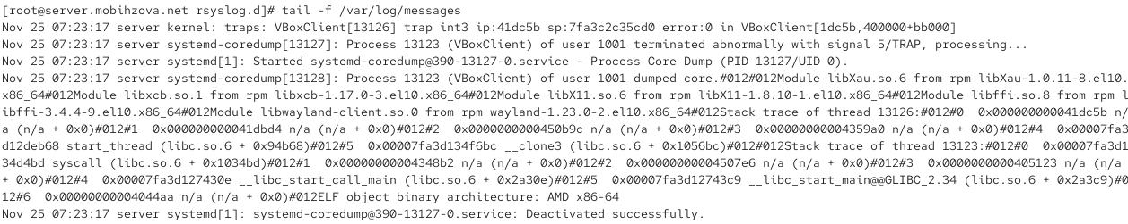
Рисунок 9: Просмотр журнала сообщений в реальном времени с помощью tail -f

3.3.2 Запуск графического монитора системы
Запущен графический монитор системы для просмотра системных процессов и ресурсов (рис. 10).
Рисунок 10: Запуск графического монитора системы gnome-system-monitor

3.3.3 Интерфейс графического монитора системы
Интерфейс графического монитора системы отображает список процессов и информацию об использовании системных ресурсов (рис. 11).
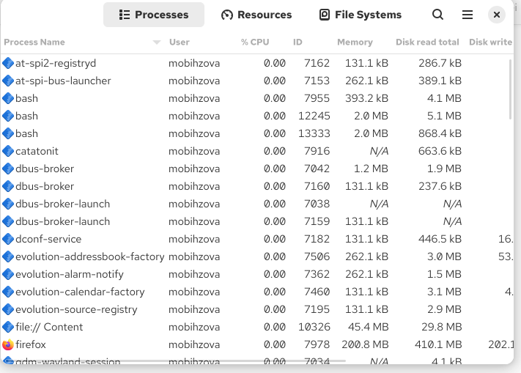
Рисунок 11: Интерфейс графического монитора системы с информацией о процессах

3.3.4 Установка утилит для просмотра журналов
Установлены дополнительные утилиты для просмотра и анализа журналов (рис. 12).
Рисунок 12: Установка утилиты lnav для анализа журналов

3.3.5 Установка multitail и most
Установлены утилиты multitail и most для расширенного просмотра журналов (рис. 13).
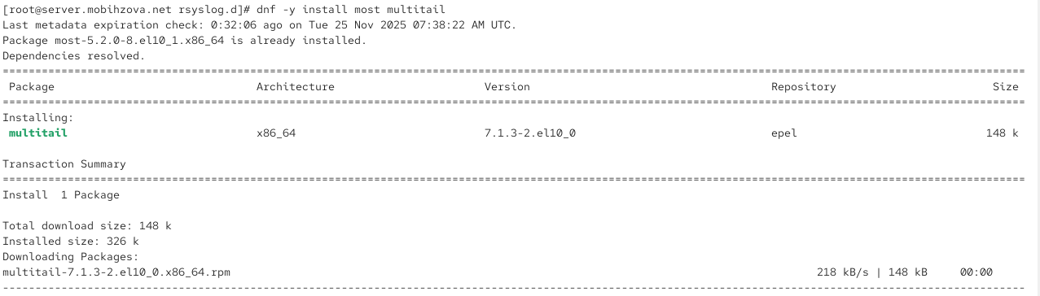
Рисунок 13: Установка утилит multitail и most для просмотра журналов

3.3.6 Просмотр журналов с помощью multitail
Выполнен просмотр журналов системных событий с помощью утилиты multitail (рис. 14).
Рисунок 14: Просмотр журналов с помощью утилиты multitail

3.3.7 Содержимое журналов в multitail
Отображено содержимое журналов системных событий с сообщениями о работе системы (рис. 15).
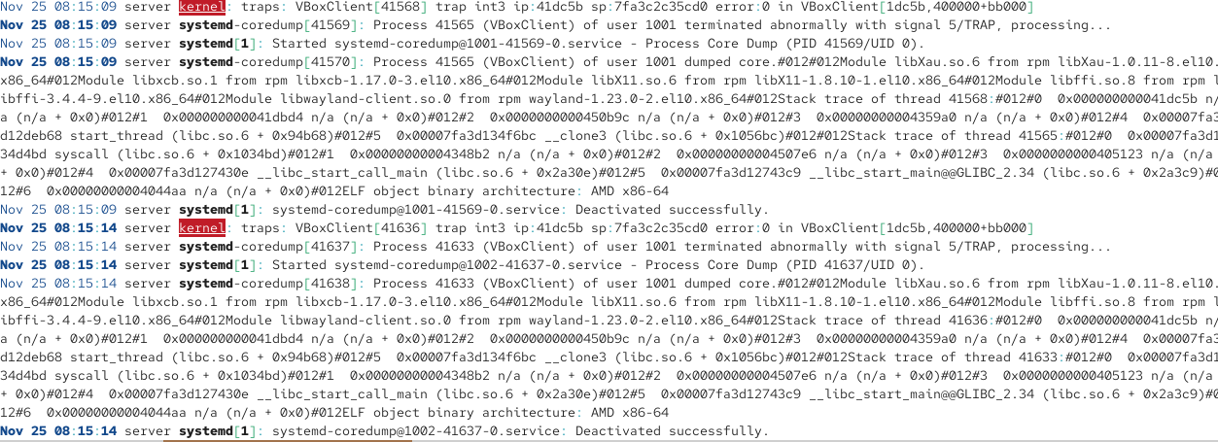
Рисунок 15: Содержимое журналов системных событий в multitail

3.3.8 Фильтрация журналов по клиенту
Выполнена фильтрация журналов для просмотра только сообщений, связанных с клиентом (рис. 16).
Рисунок 16: Фильтрация журналов для просмотра сообщений от клиента

3.3.9 Записи с клиента в журналах
В журналах сервера обнаружены записи, поступившие с клиентской машины (рис. 17).
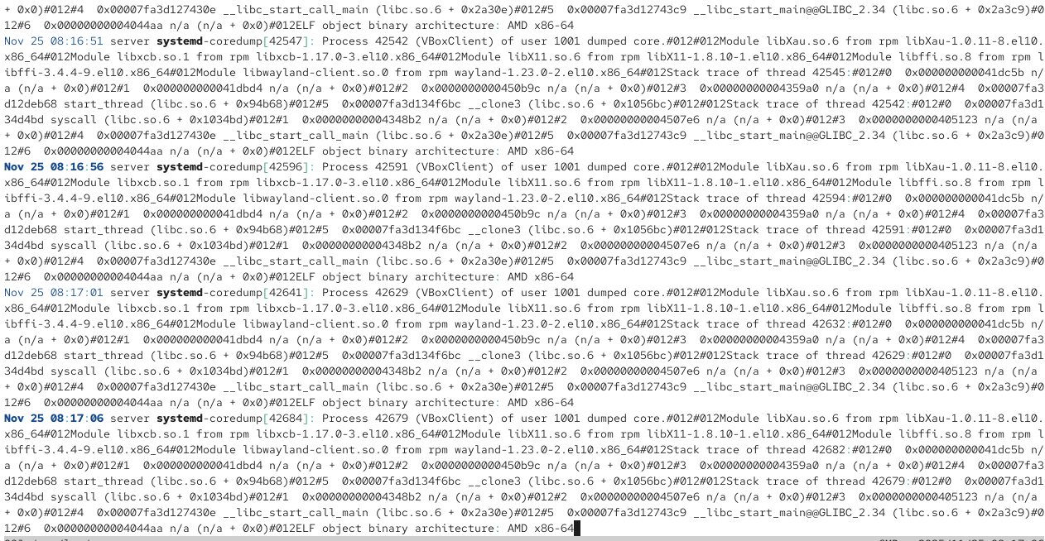
Рисунок 17: Записи от клиента в журналах сервера

3.4 Создание скриптов для автоматической настройки через Vagrant

3.4.1 Подготовка структуры каталогов и файлов на сервере
Создана структура каталогов для хранения конфигурации rsyslog на сервере (рис. 18).
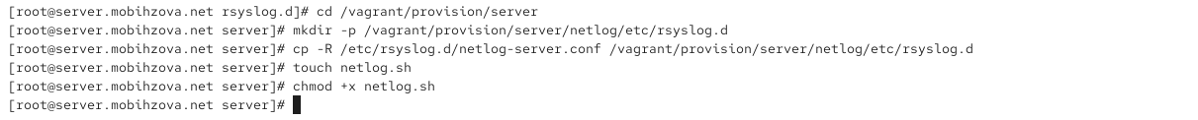
Рисунок 18: Создание каталогов и копирование конфигурационных файлов rsyslog на сервере

3.4.2 Создание скрипта настройки для сервера
Создан скрипт автоматической настройки rsyslog для сервера (рис. 19).
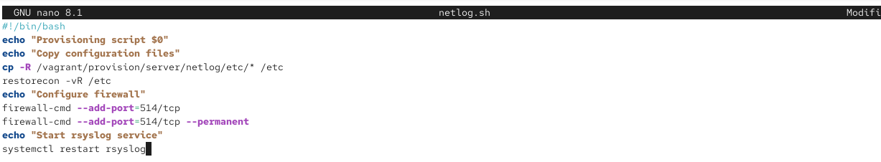
Рисунок 19: Скрипт netlog.sh для автоматической настройки rsyslog на сервере

3.4.3 Подготовка структуры каталогов и файлов на клиенте
Создана структура каталогов для хранения конфигурации rsyslog на клиенте (рис. 20).
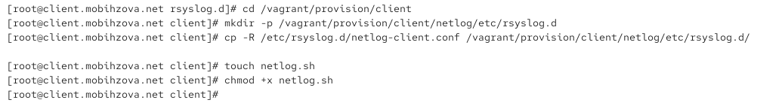
Рисунок 20: Создание каталогов и копирование конфигурационных файлов rsyslog на клиенте

3.4.4 Создание скрипта настройки для клиента
Создан скрипт автоматической настройки rsyslog для клиента (рис. 21).
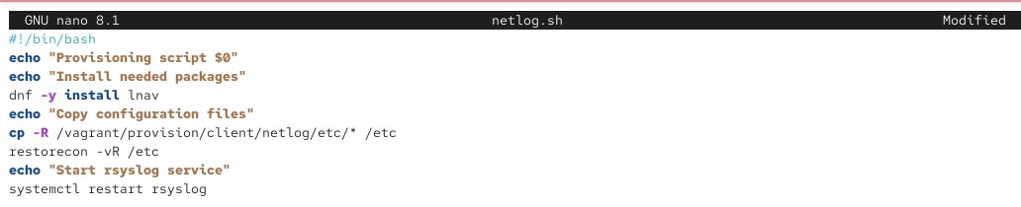
Рисунок 21: Скрипт netlog.sh для автоматической настройки rsyslog на клиенте

3.4.5 Настройка провижининга в Vagrantfile для сервера
Добавлена конфигурация провижининга для сервера в Vagrantfile (рис. 22).
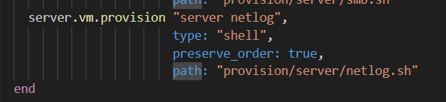
Рисунок 22: Настройка провижининга rsyslog сервера в Vagrantfile

3.4.6 Настройка провижининга в Vagrantfile для клиента
Добавлена конфигурация провижининга для клиента в Vagrantfile (рис. 23).
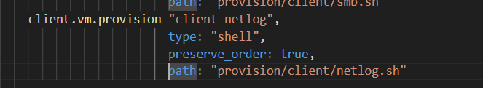
Рисунок 23: Настройка провижининга rsyslog клиента в Vagrantfile

4. Выводы
В ходе выполнения данной лабораторной работы я приобрела практические навыки по работе с журналами системных событий.

5. Ответы на контрольные вопросы
- Какой модуль rsyslog вы должны использовать для приёма сообщений от journald?
- Для приёма сообщений от journald используется модуль imjournal.
- Как называется устаревший модуль, который можно использовать для включения приёма сообщений журнала в rsyslog?
- Устаревший модуль для приёма сообщений журнала называется imuxsock.
- Чтобы убедиться, что устаревший метод приёма сообщений из journald в rsyslog не используется, какой дополнительный параметр следует использовать?
- Для отключения устаревшего метода следует использовать параметр $OmitLocalLogging on.
- В каком конфигурационном файле содержатся настройки, которые позволяют вам настраивать работу журнала?
- Настройки работы журнала содержатся в файле /etc/systemd/journald.conf.
- Каким параметром управляется пересылка сообщений из journald в rsyslog?
- Пересылка сообщений из journald в rsyslog управляется параметром ForwardToSyslog в файле journald.conf.
- Какой модуль rsyslog вы можете использовать для включения сообщений из файла журнала, не созданного rsyslog?
- Для включения сообщений из внешних файлов журналов используется модуль imfile.
- Какой модуль rsyslog вам нужно использовать для пересылки сообщений в базу данных MariaDB?
- Для пересылки сообщений в базу данных MariaDB используется модуль ommysql.
- Какие две строки вам нужно включить в rsyslog.conf, чтобы позволить текущему журнальному серверу получать сообщения через TCP?
- Для настройки приёма сообщений через TCP необходимо добавить строки: $ModLoad imtcp и $InputTCPServerRun 514.
- Как настроить локальный брандмауэр, чтобы разрешить приём сообщений журнала через порт TCP 514?
- Для настройки локального брандмауэра необходимо выполнить команды: firewall-cmd --add-port=514/tcp --permanent и firewall-cmd --reload.

